**Используем Android Studio в качестве эмулятора смартфона**

**Android Studio - быстрый эмулятор смартфонов от Google позволяет запускать на компьютере последние версии операционной системы Android и тестировать необходимые вам приложения.**  
  
Эмулятор Android Studio предоставляет практически все возможности реального Android-устройства (смартфона или планшета) прямо с компьютера. Вы можете имитировать телефонные звонки и сообщения, указывать [**местоположение**](https://tunecom.ru/android/33-kak-otklyuchit-otslezhivanie-mestopolozheniya-na-android.html), имитировать вращение и другие аппаратные датчики, получать доступ к Google Play и многое другое.

Наше руководство покажет как установить и использовать [**эмулятор**](https://tunecom.ru/virtual-machines/390-ispolzuem-android-studio-v-kachestve-jemuljatora-smartfona.html) смартфонов Android Studio для тестирования разнообразных приложений и последних версий операционных систем Android.  
  
**Примечание**. Эмулятор Android поддерживает только 64-разрядные версии [Windows 10](https://tunecom.ru/windows/367-download-windows-10.html" \t "_blank) / 8 / 7 и требует как минимум 4 гигабайта оперативной памяти. Необходима поддержка и активация функций виртуализации "**Intel Virtualization Technology**" или "**AMD Virtualization Technology**" в BIOS материнской платы.  
  
**Как установить и подготовить Android Studio**

Для начала, перейдите на официальную [**страницу загрузки**](https://tunecom.ru/index.php?do=go&url=aHR0cHM6Ly9kZXZlbG9wZXIuYW5kcm9pZC5jb20vc3R1ZGlv) и скачайте 64-битную версию.  
  
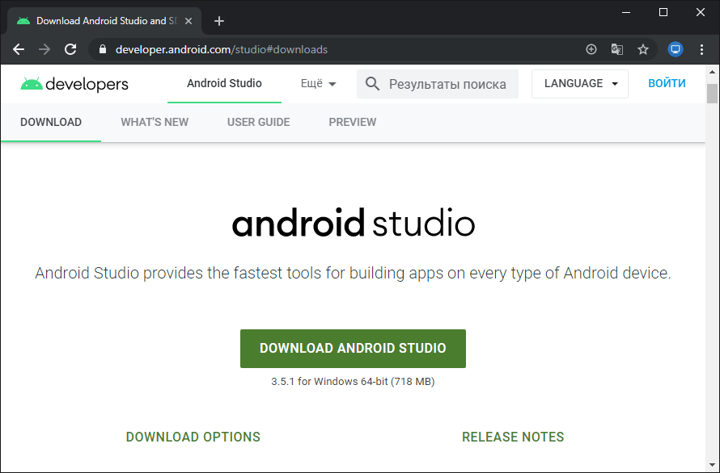  
  
Запустите дистрибутив, нажмите кнопку "**Next**" и выполните установку следуя инструкциям.  
  
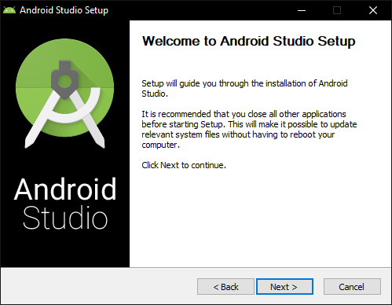  
  
По завершении, нажмите "**Finish**".  
  
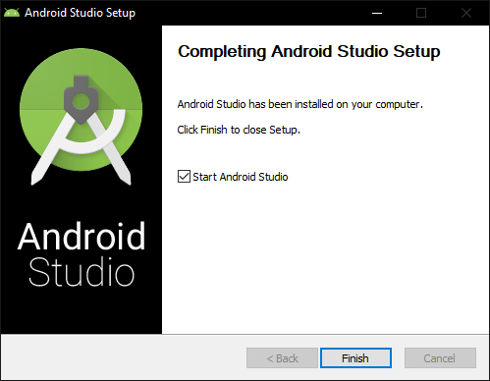  
  
Если у вас нет сохраненных настроек программы, выберите "**Do not import settings**" и подтвердите нажав "**OK**".  
  
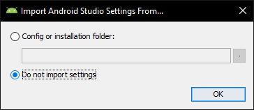  
  
Откажитесь от передачи статистики в Google кнопкой "**Dont send**".  
  
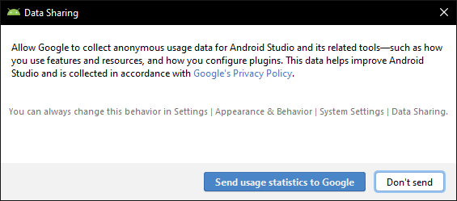  
  
Пропустите страницу приветствия.  
  
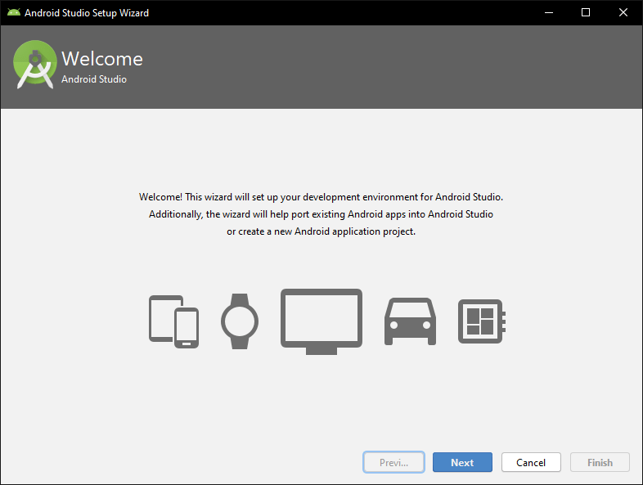

Выберите индивидуальные настройки.  
  
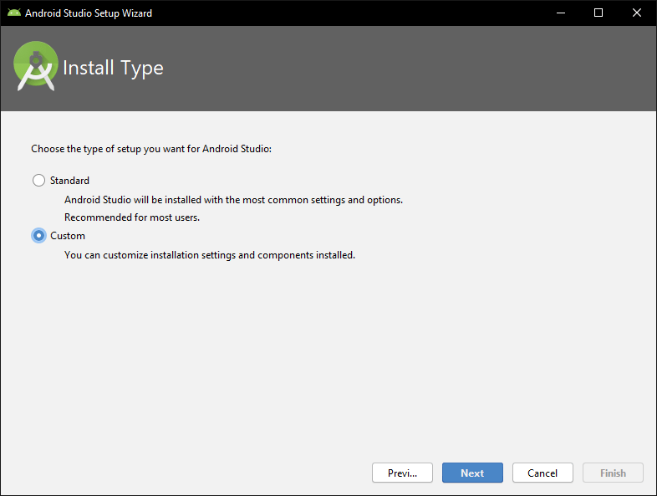  
  
Задайте подходящую тему оформления.  
  
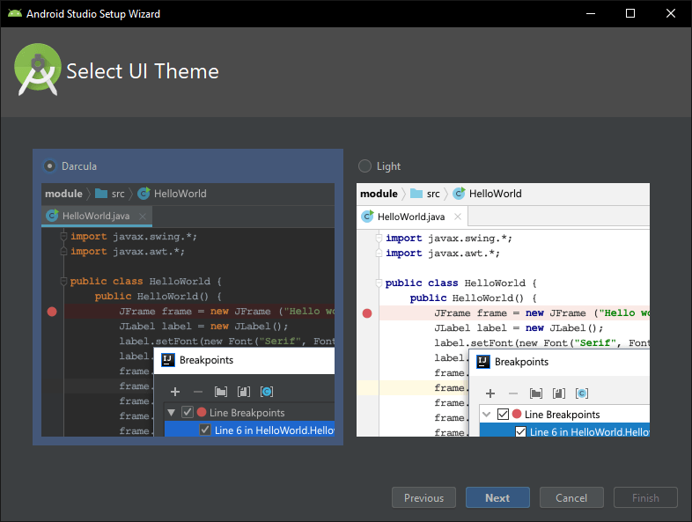  
  
Отметьте галочкой "**Android Virtual Device**" и проследуйте дальше.  
  
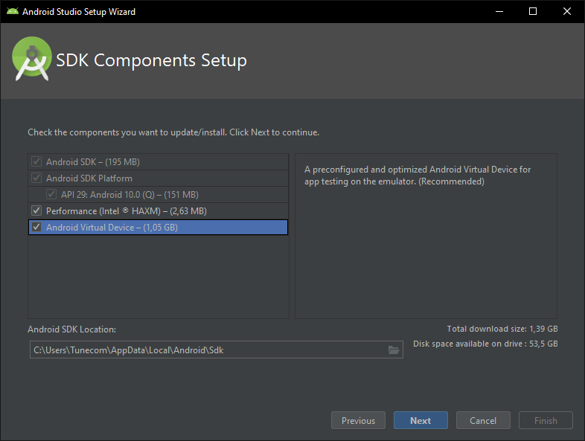  
  
Задайте [**объём оперативной памяти**](https://tunecom.ru/windows/236-skolko-nuzhno-operativnoj-pamjati-dlja-windows-10.html) руководствуясь вашей конфигурацией компьютера.  
  
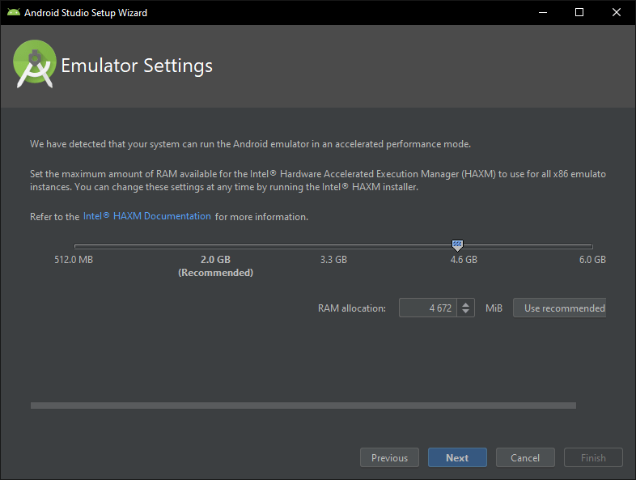  
  
В следующем окне нажмите кнопку "**Finish**".  
  
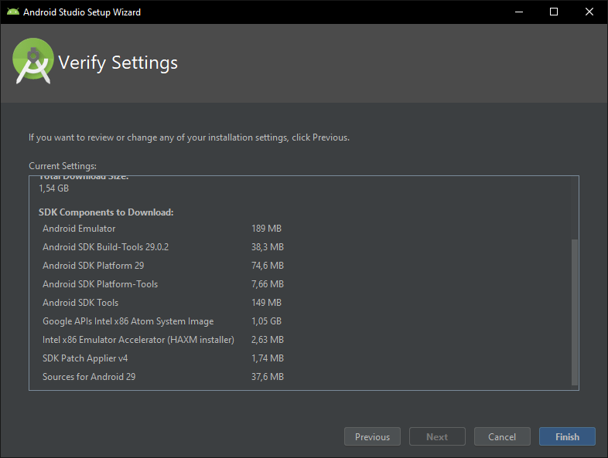  
  
Подождите пока загрузятся необходимые компоненты.  
  
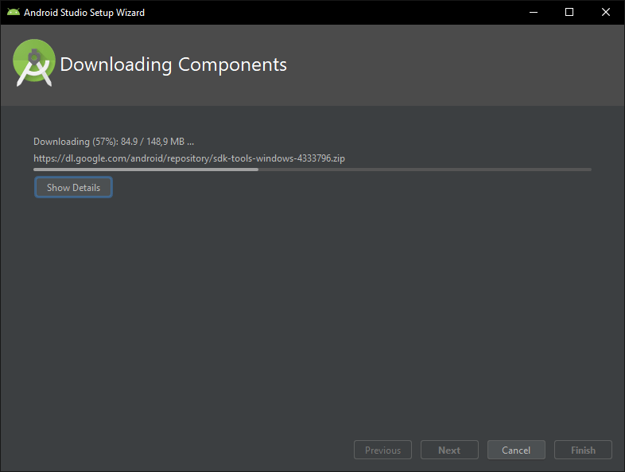  
  
И финишируйте одноименной кнопкой.  
  
